Strålenes verden!

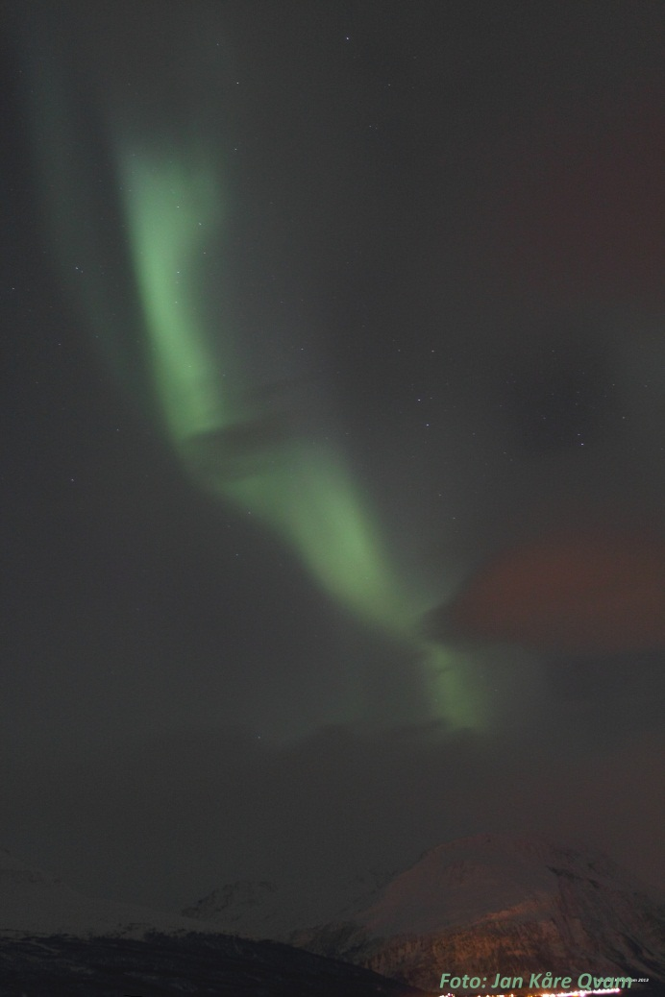

Navn:_________________________________

Stråler fra sola

Elektromagnetisk stråling omgir oss hvor vi enn går. Lyset og varmestrålene fra solen er elektromagnetiske bølger. Elektromagnetiske bølger når oss fra de store dyp i verdensrommet, både som lys fra stjerner og andre himmellegemer og som kosmisk stråling. Alle gjenstander som har en temperatur som er høyere enn [det absolutte nullpunkt](http://naturfag.info/4fenomener/c_energi.htm#nullpunkt) sender ut noe elektromagnetisk stråling.

Elektromagnetiske bølger trenger ikke et stoff å spre seg i slik som vannbølger og lydbølger må ha (sprer seg i lufta). Det elektromagnetiske spekteret viser bølgelengdene til de ulike typer bølger. Til venstre har vi radiobølger med flere meter mellom to bølgetopper og gammastråler (bølger) til høyre med 0,0000000000001 meter mellom bølgetoppene.

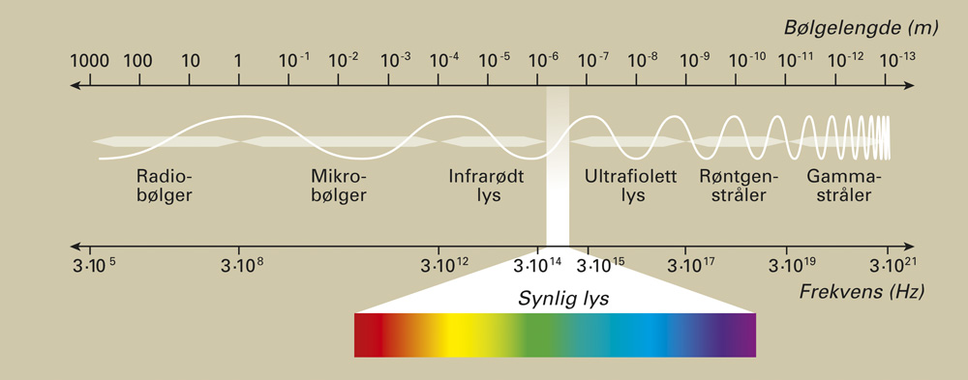

Disse bølgene er i hovedsak usynlig for øynene våre. Våre øyne kan fange opp bølgelengder mellom ca. 0,000002m og 0,000007m. Det er det vi kaller synlig lys.

Synlig lys består av ulike bølgelengder fra rødt (de lengste) til fiolett som er de korteste. Hver farge har sin bølgelengde. Men vi ser lyset som hvitt lys. Hvordan kan vi skille dem slik at vi ser hver farge?

**Post 1. Lag et spektroskop!**

Et spektroskop kan brukes til å skille bølgelengdene fra hverandre slik at vi kan se fargene i synlig lys hver for seg.

*Utstyr: 1/8 CD-plate, saks og en stor tom fyrstikkeske, lim, skalpell, blyant, tusj og lommelykt (samt UVA-lys til oppgave 4).*

Ta en CD-plate og del den i 8 like store sektorer. Klipp ut en sektor. Ta ut «skuffen» til fyrstikkesken din og legg cd-biten nedi. Klipp til en liten klaff på toppen av fyrstikkesken din! Bøy klaffen opp.

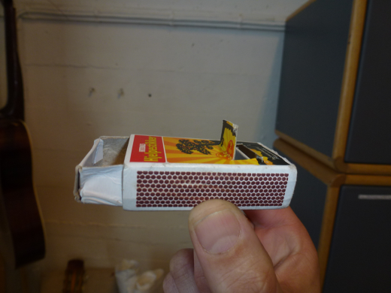 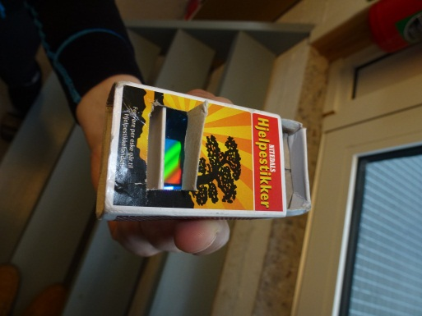

Sett «skuffen» med CD-biten inn i fyrstikkesken. Dytt skuffen litt ut bakover slik at det kommer litt lys ned i andre enden av fyrstikkesken og slik at du kan titte inn under klaffen og se ned på CD-skiven. Beskriv hva du ser:

|  |  |
| --- | --- |
| **Type lyskilde** | **Beskrivelse av fargespekter: (stikkord: alle farger?, klare skiller mellom farger?, bredden på fargene, prøv å beskriv)** |
| Sollys/dagslys |  |
| Lampelys |  |
| UV-lys |  |
| Lommelykt |  |
| Lysstoffrør |  |

Forklar hva som skjer med lyset når det møter CD-skiven:

____________________________________________________________________________________________________________________________________________________________________________________________________________________________________________________________________Hvorfor er det forskjell på spektrene ved bruk av ulike lyskilder? Forklar forskjellen dere kan se på cd-platebiten. Er det ulik bredde på de ulike fargene? Forklar hvorfor.

___________________________________________________________________________________________________________________________________________________________________________________________________

**Post 2. Nordlys**

VI starter med å se en liten animasjon og film om nordlys (se link under) Diskuter i gruppa og løs deretter oppgavene.

<https://www.viten.no/filarkiv/animasjoner/#/id/5df7612b799f4e0f21613a7d>

<https://www.youtube.com/watch?v=3Oy4Mr6c6-0>

Nordlys oppstår når ladde partikler fra sola treffer atomer og molekyler i jordas atmosfære. MEN…. Tre ting er nødvendig (skriv inn):

1. **_________________________________________**
2. **_________________________________________**
3. **_________________________________________**

Hva er årsaken til at nordlys kan være grønt, rødt eller hvitt?

___________________________________________________________________________________________________________________________________________________________________________________________________

**Plasmakule**

*Utstyr: Plasmakule, lysstoffrør og deg*

Lek deg med plasmakulen og finn ut hva den reagerer på.

Forsøk å forklare hvordan den virker ved å benytte det du har lært i dag om nordlys og spekter. ___________________________________________________________________________________________________________________________________________________________________________________________________________________________________________________________________________________________________________________________________

Ta lysstoffrøret og før det sakte bort til plasmakulen.

Beskriv hva som skjer ved å bruke begreper som eksitering, elektroner og atomer.

___________________________________________________________________________________________________________________________________________________________________________________________________

TIPS! <http://www.naturfag.no/forsok/vis.html?tid=693741>

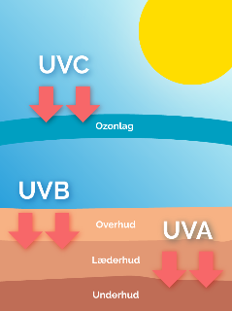**Post 3. UV-stråler og solfaktor**

Uv-strålene har mindre bølgelengde enn synlig lys og ligger til høyre for synlig lys i figuren på side 2 . Uv –strålene er mer energirike enn synlig lys og kan være skadelige for levende organsimer. UV-strålene deles i tre grupper:

* UVA-stoppes ikke av atmosfæren og når ned til jorda hele tiden
* UVB slipper kan stoppes av ozonlaget. Jo mer ozon jo mindre UVB slippes ned til oss. UVB-strålenes mengde på jorda varierer derfor gjennom årstidene, fordi ozonlaget varierer.
* UVC-strålene stoppes av ozonlaget og når ikke ned til jorda.

Hvilket materiale tror dere stopper UVA-stråler minst effektivt?

1. Lag en hypotese og begrunn den:

____________________________________________________________________________________________________________________________________________________________________________________________________________________________________________Mål UVA-mengden fra lampen når lyset har gått gjennom ulike materialer:

|  |  |
| --- | --- |
| **UV-stråling/Materialer** | **UVA** |
| UVA-lyset gjennom glass i mm: |  |
| UVA-lyset gjennom glass i mm: |  |
| UVA-lyset gjennom plastfolie |  |
| UVA-lyset gjennom plexiglass |  |
| UVA-lyset gjennom solbrille |  |

1. Solfaktor

UVA og UVB stråling gjør oss brune. UVA gjør oss brune og aktiverer melanin som skal hindre UVB å komme lenger inn i huden. UVB kan endre DNA i huden og gi hudkreft. Vi må beskytte oss ved hjelp av et UV-filter. Les mer her: <http://www.nrpa.no/fakta/90116/sol-uv-og-helse>

Ulike solkremer har ulik solfaktor. Hvor stor forskjell er det på solkremer med ulik faktor med tanke på beskyttelse mot UV-stråler. Har tykkelsen på kremlaget noe å si?

Lag en hypotese:

Vår hypotese:

___________________________________________________________________________________________________________________________________________________________________________________________________

1. Velg det materialet som slapp gjennom mest UVA-stråler fra forrige oppgave.
2. Velg ut to eller flere solkremer og smør på et like tykt lag av solkrem på glassplaten/plasten. NB! Vær nøye med mengden solkrem du påfører da dette kan være en stor feilkilde.
3. Mål deretter hvor mye UVA-stråler som nå slipper gjennom solkremen.

|  |  |  |
| --- | --- | --- |
| Før inn solfaktor på kremen: | Solfaktor……. | Solfaktor…… |
| Materialtype vi brukte: |  |  |
| Mengde UVA-stråling som slapp gjennom solkremen |  |  |

Resultat:____________________________________________________________________________________________________________________________________________________________________________________________________________________________________________________________________

Se på hypotesene dine. Hvordan ble resultatet i forhold til hypotesen? ___________________________________________________________________________________________________________________________________________________________________________________________________

Konklusjon:__________________________________________________________________________________________________________________________________________________________________________________________________________________________________________________________

Feilkilder (Beskriv feilkildene og tenk deg godt om hvilke feilkilder som kan være viktige i forsøket ditt):___________________________________________________________________________________________________________________________________________________________________________________________________

**Post 4. Radioaktivitet**

Radioaktivitet er en egenskap enkelte stoffer har som går ut på at de sender ut stråling fra atomkjernen. Det finnes tre typer radioaktiv stråling: alfastråling, betastråling og gammastråling. . Strålingen som sendes ut, kalles nukleær stråling. Den er ioniserende, det vil si at den danner ioner i det mediet som strålingen trenger gjennom.

**Mål for aktivitet**

Som mål for aktiviteten til en kilde brukes antall radioaktive hendelser (spaltinger, utsendte partikler eller γ-stråler, fotoner) per tidsenhet. SI-enheten for aktivitet, becquerel (Bq), er lik en hendelse per sekund. Når dere måler becquerel høres et pip for hver radioaktiv hendelse.

**Bakgrunnsstråling**

Bakgrunnsstråling er kosmisk stråling fra verdensrommet og naturlig stråling fra bakken og luften. Man forbinder helst naturlig radioaktivitet med de tre tunge nuklidene 238 Uran (halveringstid 4,5 · 109 år), 235 Uran (halveringstid 7 · 10 8 år) og 232 Thorium (halveringstid 1,4 · 1010 år) og deres datternuklider. Vi mottar bakgrunnstråling fra universet, fra grunnstoffer i jordskorpa og fra atmosfæren.

Utstyr: Geiger-Müller rør med teller og/eller høyttaler, ulike radioaktive kilder.

1. Mål hvor sterk bakgrunnsstrålingen på natursenteret i Bequerel.

Bruk geigertelleren og mål bakgrunnsstrålingen i 1 minutt. Tell hvor mange pip telleren gir i fra seg i løpet av dette minuttet. Divider deretter antall pip på 60 sekunder, slik at du får antall pip pr sekund. Svaret oppgis i Bequerel (Bq)

Bakgrunnsstrålingen er_______________________________Bq

1. Mål strålingen fra hver av de to plastdiskene med radioaktivt materiale og en av steinene. Fyll inn i skjemaet. Tell antall pip i 30 sekunder og noter antall Bequerel i skjemaet: Husk å trekke fra bakgrunnstrålingen.

|  |  |  |  |  |  |
| --- | --- | --- | --- | --- | --- |
| Radioaktiv kilde | Målt direkte | Målt gjennom et ark | Målt bak en skive pølse | Målt bak 3 skiver pølse | Målt bak blyplate ca 5 mm |
| Alfa  rød |  |  |  |  |  |
| Beta  Grønn |  |  |  |  |  |
| Euxenitt  Fra Norge |  |  |  |  |  |

Drøfting

1. Var det forskjell på de ulike kildene?

__________________________________________________________________________________________________________________________________________________________________________________________

1. Hva kan årsaken være?

_________________________________________________________________________________________________________________________________________________________________________________

**Post 5. Drivhuseffekten og temperaturøkning (DEMO)**

Jorda er som et drivhus, hvor gasser i atmosfæren fungerer som glassveggene i drivhuset som holder varmen inne. De viktigste drivhusgassene er vanndamp (H2O), karbondioksid (CO2) og metan (CH4). Om CO2-innholdet i atmosfæren øker (ved for eksempel på grunn av utslipp fra oss mennesker) kan temperaturen øke for mye i forhold til den temperaturen som alt liv på jorda har tilpasset seg. Menneskelig virksomhet som stort forbruk av fossile brensel (olje og bensin) og avskoging (skogen bruker CO2) bidrar til å forsterke drivhuseffekten.

***Utstyr: Drivhuseffekten***

Vi skal demonstrere drivhuseffekten og temperaturendring som skjer. Plastfolien representerer drivhusgassene, altså gasser som karbondioksid (CO2),lystgass (CH4), Dinitrogenoksin (N2O) og ozon (O3)

Utstyr: to begerglass (en til forsøk og en til kontroll), 100 gram jord i hvert begerglass, plastfolie, to temperaturmålere og en arbeidslampe.

1. Fyll begge begerglassene med 100 gram jord.
2. sett temperaturmåler i hvert glass
3. Dekk ett begerglass med plastfolie (drivhusgasser)
4. La kontrollen være uten plastfolie.
5. Skriv ned start-temperaturen til hvert begerglass inn i tabellen.
6. Slå på arbeidslampen.
7. Les av temperaturen hvert 30 sekund for begge begerglassene i 5 minutter

|  |  |  |
| --- | --- | --- |
| Temperaturer oC | Kontroll | drivhuseffekt |
| Start: |  |  |
|  |  |  |
|  |  |  |
|  |  |  |
|  |  |  |
|  |  |  |
|  |  |  |
|  |  |  |
|  |  |  |
|  |  |  |
| Slutt: |  |  |

1. Regn ut temperaturendringen fra start til slutt? ____________________
2. Lag to grafer som viser temperaturendringen for kontroll og begerglass med drivhuseffekt.
3. Hvilke feilkilder kan påvirke resultatene dine? ______________________________________________________________________________________________________________________
4. Hvilke positive og negative effekter har fenomenet drivhuseffekt for artene på kloden? _________________________________________________________________________________________________________________________________________________________________________________

**Post 6. Astronomi og lys fra verdensrommet**

Vi lærer litt om universet og hva slags stråling vi mottar til enhver tid. Vi benytter også «Starry Night» på storskjerm.

TIPS! www.stellarium.org et gratis program på nettet!

**Vedlegg-ekstra info**

**Nordlys**

Ofte treffer partiklene oksygenatomer i mer enn 100 000 meters høyde, og disse sammenstøtene resulterer i det grønne nordlyset. I så stor høyde har sollyset spaltet en brøkdel av oksygenet i atmosfæren til frie atomer, og når en ladet partikkel fra Solen treffer et oksygenatom, bringer kollisjonen et av atomets elektroner opp i en høyere energitilstand. Når elektronet smetter tilbake til en lavere energitilstand, sendes det ut lys med en bestemt bølgelengde, nemlig den typiske grønnskimrende fargen. Hvis oksygenatomene enda høyere oppe blir truffet, kan det gi en litt annen reaksjon som skaper rødt lys. Og treffer partiklene nitrogen nærmere Jorden, kan det føre til fiolett nordlys. Nordlys med forskjellige farger har altså oppstått i forskjellige høyder.

1. Over 180 km – Nitrogenmolekyler og oksygenatomer skaper rødt lys.
2. Mellom 120 km og 180 km – Oksygenatomer skaper sterkt gulgrønt lys.
3. Under 120 km – Ionisert nitrogen skaper blålilla lys.

**Radioaktivitet**

Hva er forskjellen mellom nuklide og isotop?

Nuklide (av nukleo-), atomer med et bestemt antall protoner og nøytroner i kjernen. Alle nuklider med samme protontall, dvs. med samme atomnummer, hører til samme grunnstoff. Nuklider med samme protontall er isotoper. Det betyr at 13N,14N og 15N er isotoper fordi de har samme antall protoner (7). Samtidig er de tre forskjellige nuklider.

**UV-stråler**

**UVA**

UVA har bølgelengder mellom 315-400 nm. Diss stoppes ikke av atmosfæren og når ned til jorda hele tiden. UVA trenger dypt ned i huden og er ansvarlig for at huden eldes fortere, slik at den mister sin glatthet og får rynker. UVA-strålene har samme styrke hele dagen, sommer som vinter. UVA gir en kort bruningseffekt. UVA-styrken i

**UVB**

UVB-stråler har bølgelengder mellom 280 – 315 nm. UVB kan stoppes av ozonlaget. Jo mer ozon jo mindre UVB slippes ned til oss. UVB-strålenes mengde på jorda varierer derfor gjennom årstidene, fordi ozonlaget varierer.Det er UVB-strålene som gjør at huden din blir brun. Hvis du overdriver solingen, er det UVB som gjør huden rød, hoven og øm. UVB-strålene har sammenheng med utvikling av føflekkreft. I Norge har man sett en økning av tilfeller av føflekkreft de siste 30 årene, noe som sannsynligvis skyldes at vi soler oss mer.

**UVC**

UVC-stråler har bølgelengder mellom 280-100nm. UVC stoppes av ozonlaget og når ikke ned til jorda.

Den beste beskyttelsen mot solskader er en solkrem som inneholder både UVA- og UVB-filter. Det finnes faktisk bare en krem som hjelper mot rynker, og det er solkrem!Uv-strålene har mindre bølgelengde enn synlig lys og ligger til høyre for synlig lys i figuren under.

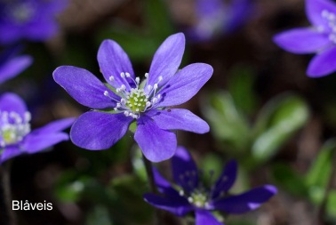 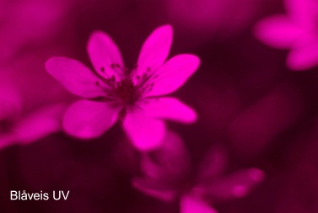

Blåveis synlig lys Blåveis UV-lys

**Hva stopper UV-strålene?**

Nå vet vi at mengden Ozon i atmosfæren er viktig for å stoppe UV-strålingen ned til jorda. Om du leter på nettet etter informasjon om hvilke materialer (glass, plast osv) som stopper UV-stråler her ned på jorda finner man lite informasjon. Vi kontaktet Norsk institutt for luftforskning og Internettforlaget som gir ut faglitteratur, uten at de kunne gi noe svar sikkert svar. Derfor må vi teste dette selv.

**Anonym vurdering av feltkurset (Rives av å leveres til Horten natursenter)**

**1. Svarte feltkurset til dine forventninger?**

Nei Ja Vet ikke

Hvis nei forklar hvorfor:

____________________________________________________________________________________________________________________________________________________________________

**2. Hvor gode forkunnskaper hadde du før feltkurset?**

Lite middels Mye

Hva er din mening om følgende deler av feltkurset:

**3. Innholdet:**

Mye nytt stoff lite nytt stoff

**4. Vanskelighetsgrad:**

For lett middels vanskelig for vanskelig

**5. Muligheter for å få hjelp av lærer**

Lett Vanskelig

**6. Arbeidsmengde i forhold til tiden**

For mye passe a For lite

**7. Egen innsats og engasjement**

Liten middels Stor

**8. Hva var mest positivt ved feltkurset?**

______________________________________________________________________________________________________________________________________________________________________________________________________________________________________________________

9. Hvilke forbedringer ønsker du deg?

______________________________________________________________________________________________________________________________________________________________________________________________________________________________________________________

Takk for at du gir oss tilbakemelding ☺